Áp dụng cho cấu hình trunking ISDN(E1) giữa 2 hệ thống

Khi đã vào trunk mới chèn số vào caller id

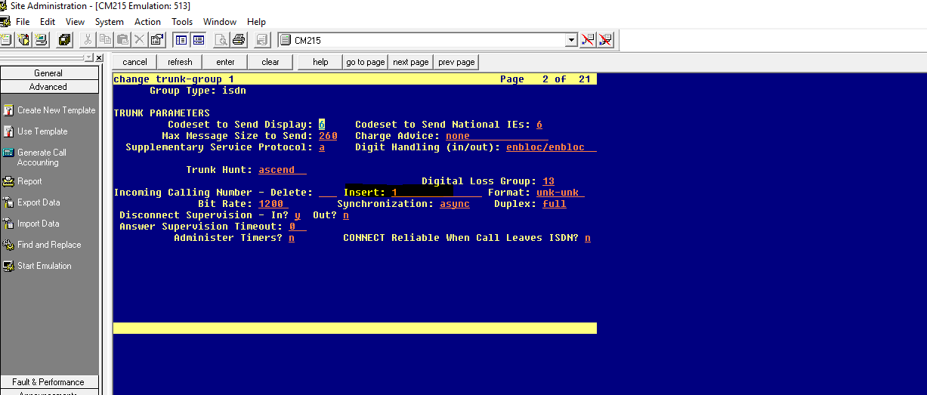

Chèn số caller id trước khi gọi

Ext Len: độ dài của extension gọi đi

Ext code: Số đầu tiên của extension gọi đi

Trk Grp(s): trunk group

CPN Prefix: Số cần chèn vào

Total CPN Len: Số chữ số cần lấy ra

